附件4：

食宿与路线指引

一、食宿推荐指南

（一）珠海银都嘉柏大酒店双床房 330 元/晚/间 (每床165 元/人) ，大床房 330 元/晚/间，房间含早餐。

（二）报名费用不包含食宿。酒店自助餐50元/人/餐，如需参加酒店自助餐，请在报名回执表中填写人数，费用在酒店前台与住宿费同时结算。

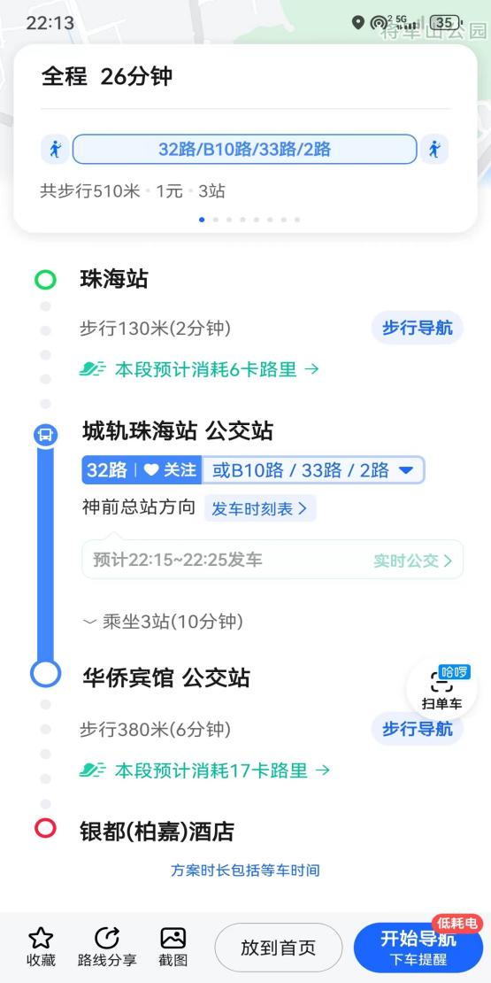二、交通路线指引

1. 酒店导航：

1.珠海银都嘉柏大酒店：广东省珠海市香洲区粤海东路1150号。

2.高铁珠海站-珠海银都嘉柏大酒店

可在珠海站步行130米至城轨珠海站公交站（神前总站方向）乘坐3站至华侨宾馆公交站下车，步行380米到达珠海银都嘉柏大酒店。

1. 学校交通指引

地址：广东实验中学金湾学校附属

初中（广东省珠海市金湾区省实路1号）

1.从拱北方向过学校：珠海大道——金湾立交——金湾路

2.香海高速——广佛江珠高速——珠海大道——金湾立交——金湾路

3.西部沿海高速——中山西环高速——香海高速——广佛江珠高速——珠海大道——金湾立交——金湾路。